[南方医科大学南方医院某研究团队所发文章被质疑文章内发生图片重叠](https://mp.weixin.qq.com/s?__biz=MzIwNzc3MzU3NQ==&mid=2247484345&idx=2&sn=adab436f023b41f7f710fe84ed669fff&chksm=96110169d1775ca0225945c3fc5c5d52dfa77f61d5f7a07a32e4d9019cf6154b2a94822eecef&scene=126&sessionid=1743872750)

[诚信探索](javascript:void(0);)2025-03-27 14:23:31四川

2017 年 6 月 29 日，南方医科大学南方医院Liao Qing研究团队，在***British journal of cancer***上发表的题为**“LIM kinase 1 interacts with myosin-9 and alpha-actinin-4 and promotes colorectal cancer progression”**的研究论文，**被质疑文章内发生图片重叠。**

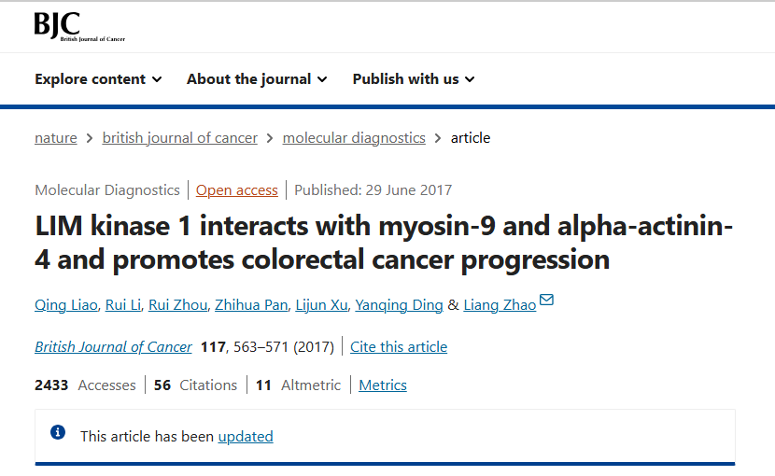

该文章于2025年3月在Pubpeer上被读者质疑：**文章内发生图片重叠。**

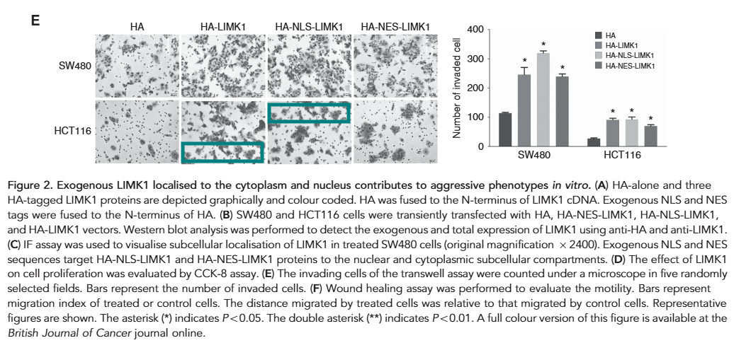

**相关消息**

https://pubpeer.com/publications/2C07C7BFB2F2FF09E37AD78F82504E#1